Le tableau des charges de notre classe

  Je suis chef de rang. |   Je ramasse et je distribue les feuilles et cahiers.
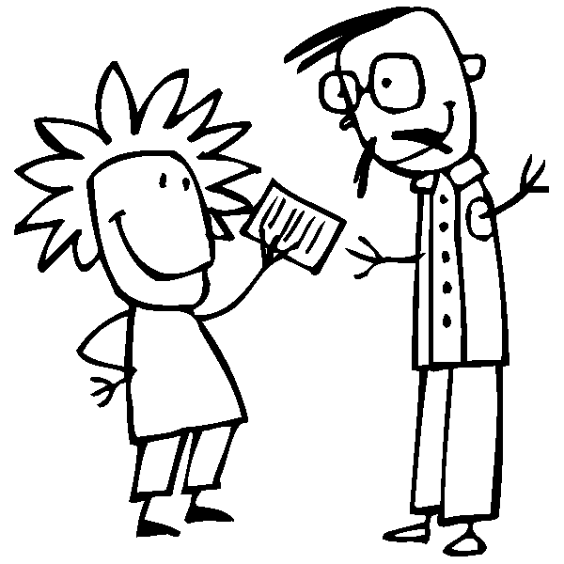  Je suis facteur. | 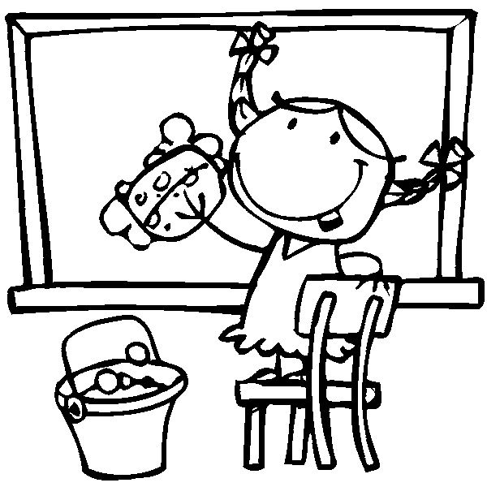  Je lave le tableau.

